Watt

Nom complet: James watt

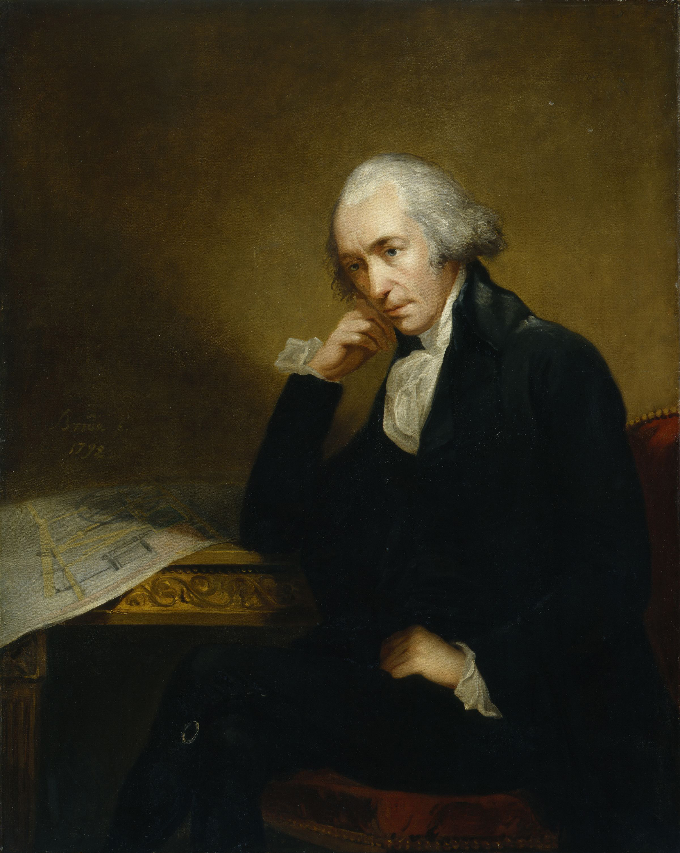

Invention: Machine à vapeur

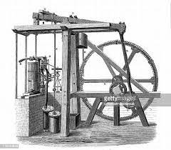

Nation: Angletere



population?

Retour en ville